HANDLEIDING RONDLEIDINGEN VOOR VRIJWILLIGERS

Inleiding: Ons unieke erfgoed
De Nieuwe Hollandse Waterlinie en de Stelling van Amsterdam behoren tot de meest bijzondere erfgoederen ter wereld. Hier mogen we trots op zijn. Nergens ter wereld zijn verdedigingswerken te vinden die op zo’n ingenieuze wijze gebruik maakten van water en het omringende landschap. Beide linies zijn ook nog eens bijzonder goed bewaard gebleven, waardoor we nu nog van het erfgoed kunnen genieten.
Als de Nieuwe Hollandse Waterlinie in 2019 ook de UNESCO werelderfgoedstatus verkrijgt, dan behoort het samen met de Stelling van Amsterdam tot de grootste militaire werelderfgoederen ter wereld. Net zoals de Chinese Muur en de Romeinse Limes.
Een van de belangrijkste verantwoordelijkheden die bij de status van werelderfgoed hoort, is het uitdragen van de uitzonderlijke cultuurhistorische waarde van het erfgoed naar het publiek. Zo blijft deze kennis ook behouden voor de volgende generaties. Hiervoor zijn de talloze rondleiders, vrijwilligers en ondernemers, die zich dagelijks inzetten voor het behoud en gebruik van de beide Linies van onschatbare waarde. Vrijwilligers zijn hét gezicht van de Linies en staan als ambassadeurs als het ware in de publieke ‘frontlinie’.
De toekomstige gedeelde werelderfgoedstatus verbindt de Linies en geeft ze een internationaal elan. Daarom is, met input van vrijwilligers en ondernemers, dit document gemaakt.
Zowel voor ervaren als nieuwe ambassadeurs van de Waterlinie en de Stelling biedt dit document inspiratie om aan heel de wereld te kunnen laten zien hoe fantastisch ons erfgoed is. Het geeft handvatten om de kennis, kunde en passie in te zetten voor een optimale bezoekerservaring.
De handvaten die dit document biedt zijn niet dwingend. Ze zijn toe te passen naar eigen inzicht en helpen om het verhaal van het eigen fort te vervlechten met de bredere context van de Linies. Zo kunnen we samen een eenduidig verhaal over de Nieuwe Hollandse Waterlinie en de Stelling van Amsterdam naar buiten brengen, naast al die fantastische verhalen die ieder fort herbergt!

De creatie van een ervaring
De beste rondleidingen worden niet gegeven VOOR bezoekers, maar juist MET bezoekers. Een rondleider die alleen maar zendt heeft vaak een interessant verhaal, maar de belevingswaarde ervan is niet heel hoog voor de meeste bezoekers.
Door interactie in hetzelfde verhaal te brengen verandert de monoloog in een historische ervaring die de bezoeker nog lang bij zal blijven Door het publiek in je eigen stijl te betrekken in de rondleiding, creëer je samen met hen op een creatieve wijze een persoonlijke bezoekerservaring, die het bezoek naar een hoger plan tilt.
De volgende drie zaken helpen om samen met de gasten een optimale bezoekerservaring te creëren:
- De rollen die je als rondleider speelt in een rondleiding.
- Interactie met het publiek.
- Een duidelijke thematisering van je rondleiding.

De rollen van een rondleider

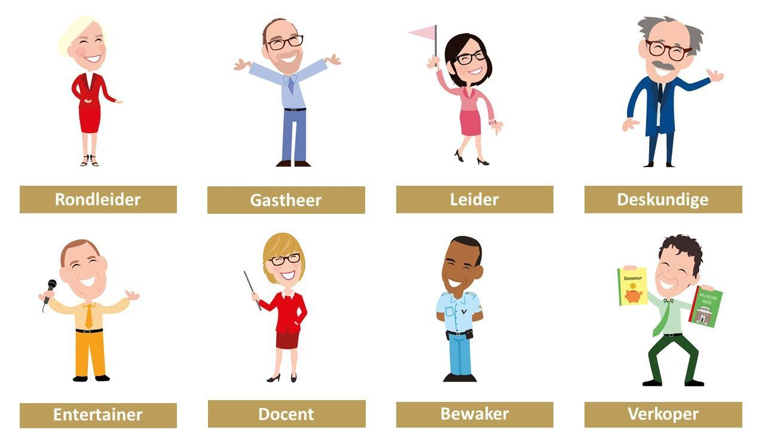
Als rondleider heb je een grote invloed op de beeldvorming van je fort. Of bezoekers blijven hangen, nog een keer terug komen, andere forten bezoeken en, het belangrijkst, of ze een leuke middag hebben hangt grotendeels van jou af. Daarom is het goed om stil te staan bij wat een rondleider een goede rondleider maakt en welke rollen je als rondleider aanneemt.

De meeste rollen spreken voor zich en onbewust voer je ze vaak al uit. Toch is het goed om je bewust te zijn van deze verschillende rollen, zodat je jezelf blijft verbeteren. Hou jezelf scherp. Ook als je al jaren rondleidingen geeft kun je verbeteren door je in een rondleiding op een of twee rollen focussen. De lessen die je uit die rondleiding trekt neem je mee naar de volgende rondleidingen, waarin je weerandere rollen aanscherpt.
Gastheer/gastvrouw
Voor bezoekers ben je een zichtbaar aanspreekpunt en daarmee hét gezicht van het fort. maak een kort praatje voorafgaan aan de rondleiding of geef de bezoeker een kopje koffie. Een gastvrije ontvangststelt de bezoeker op het gemak en zorgt voor een goed begin van de rondleiding.
Leider
Als rondleider verschaf je bezoekers fysieke toegang tot het fort. Dit is iets dat de bezoeker zelf niet heeft. Door jou voorkennis van het terrein vertrouwt de bezoeker de verantwoordelijkheid over de groep aan jou toe. Ze verwachten leiderschap, orde en duidelijke instructies over hoe de groep zich door het fort moet bewegen. Let daarnaast als leider altijd op je positie ten opzichte van de groep en zorg dje dat je iedereen altijd kan zien en horen, en zij jou.
Deskundige
Naast fysieke toegang verleen je als rondleider ook intellectuele toegang tot het fort. Bezoekers zien jou als dé kennisautoriteit en verwachten dat je boven de stof staat. Wees daarom goed voorbereid op vragen (al kan je natuurlijk ook niet alles weten) en . Hierdoor ben je in staat om het specifieke fort in een bredere context te plaatsen. Wat maakt dit fort nu werelderfgoed? Zodra jij duidelijk maakt dat dit fort deel is van een van de meest bijzondere verdedigingslinies ter wereld, hangen de bezoekers aan je lippen.
Entertainer
Tegenovergesteld aan de deskundige is de vierde rol, de entertainer. Hoewel bezoekers vaak komen om iets te leren, moet het wel leuk zijn. Ze willen geen lezing, maar zijn op zoek naar een historische ervaring. Vindt daarom als rondleider de balans tussen informeren en recreëren. Interactie en een beetje gevoel voor theater zijn hierin cruciaal. Zeker als er kinderen in de groep zitten.
Docent
Hoe interessant en entertainend je verhaal ook is, breng het verhaal wel zo over dat je publiek het begrijpt. Alleen met een helder verhaal breng je de bezoekers ook iets bij en onthouden ze je verhaal. Breng duidelijke structuur aan via een rode draad. Dit is van fundamenteel belang. Daarnaast zal iedere ervaren leraar of rondleider je ook vertellen dat het belangrijk is om je aan te passen aan je publiek. Wat bij de ene groep werkt, wekt bij een andere irritatie op.
Bewaker
Het is in het belang van de bezoeker en het fort dat de groep zich op een veilige manier over het fort beweegt. Maak bezoekers daarom bewust van de eventuele risico’s en geef aan waar ze wel en niet kunnen staan. Zeker in kinderrondleidingen is het belangrijk om vooraf duidelijk de grenzen aan te geven.
Verkoper
Alle rondleiders zijn trots op hun locatie. Gebruik dit enthousiasme nadrukkelijk gebruiken in je rondleiding. Het is heel belangrijk om te laten zien hoe uniek en fantastisch onze waterlinies zijn. Enthousiasme werkt immers aanstekelijk. Deel je enthousiasme en maak bezoekers attent op water binnenkort in andere forten wordt georganiseerd. Zo inspireer je ze om terug te komen.

Interactie met je publiek

Zoals gezegd willen de meeste fortbezoekers iets leren, maar willen ze geen lezing. Ze zijn op zoek naar een belevenis. Een manier om van de rondleiding een belevenis te maken is het gebruik van interactie.
Als rondleider heb jij kennis over het fort, maar door de bezoekers zelf aan het werk te zetten wordt het ook hun kennis. In andere woorden, door de bezoekers zelf na te laten denken geef je samen MET hen betekenis aan het bezoek, in plaats van dat je dat met een monoloog VOOR hen doet.
Door interactie nemen de bezoekers actief kennis op, in plaats van dat ze alleen maar luisteren. Dit komt de belevingswaarde van een rondleiding ten goede. Doe als rondleider nooit iets waar je je niet helemaal gemakkelijk bij voelt. Maar door steeds nieuwe manieren van interactie uit te proberen blijf je jezelf als rondleider steeds uitdagen en heruitvinden.
“Bij communicatie over erfgoed draait het niet om jouw feitenparaatheid als gids, maar om de beleving van het publiek. Gebruik die als focus tijdens het vertellen.”

Hieronder volgen een aantal tools die je helpen om interactie te krijgen.

- Vragen stellen
De makkelijkste manier om het publiek te betrekken is het stellen van vragen: ‘Waarvoor werd dit gebruikt? ’, ‘Hoe oud is dit?’ etc. Als rondleider voelt dit soms wat kunstmatig, maar voor bezoekers is dit juist een leuke manier om bij de rondleiding betrokken te worden. Vragen stellen is ook een eenvoudige manier om af te tasten wat voor soort groep er voor je staat en of ze eventueel mee durven doen met een wat uitgebreidere interactie. Niet iedere groep staat hiervoor open.

- Samen aan het werk
Zet bezoekers samen aan het werk. In plaats van één iemand aan het woord te laten, laat je de groep discussiëren over wat een bepaald voorwerp is.

- Dilemma’s
Laat de groep een dilemma’ uitspelen, bijvoorbeeld over inundatie. Geef daarbij enkele bezoekers een rol (bijv. burgemeester, minister of generaal). Nadat jij een scenario schetst, beslissen ze samen of er geïnundeerd moet worden of niet. Dit is een leuke manier om de mobilisaties van WO I en WO II te bespreken.

- Verbindingen leggen
Een veelgebruikte manier om de historie van de Linies dichter bij de bezoekers te brengen is het leggen van analogieën tussen het heden en verleden.
De geschiedenis wordt daardoor meer herkenbaar voor de bezoeker. Bijvoorbeeld vertel iets over de redenen achter de opeenvolgende bouwkundige ingrepen in de forten. Dit is een stuk beter te begrijpen als je ze linkt aan de wapenwedloop uit de Koude Oorlog of misschien zelfs de huidige digitale wapenwedloop. Of laat de bezoeker zelf de link leggen door te vragen ‘waar doet dit je aan denken?

“Je eigen interpretatie en perspectief zijn essentieel bij het vertellen. Hoe persoonlijker, hoe meer interesse jouw verhaal wekt”

- Personaliseren
Het persoonlijk maken van de geschiedenis is ook een goede manier om het abstracte historische verleden tot leven te wekken.

Vraag bijvoorbeeld een jongen van 18 wat hij ervan zou vinden als hij opeens als dienstplichtige werd opgeroepen en met 25 man in een koud, vochtig fort moest slapen.

Deze persoonlijke benadering is het meest effectief als je een discussie opent over de impact die de linies hadden op de bevolking. Vraag bijvoorbeeld naar de woonplaats van bezoekers en link deze vervolgens aan hun relatie tot de linie (beschermd achter de linie, onbeschermd voor de linie of zelfs midden in het inundatiegebied). Hierdoor zwengel je interessante gesprekken aan over de maatschappelijke impact van de Stelling of de Waterlinie.

Thema als rode draad
Toeristen zoeken spanning en sensatie en gaan naar attracties op zoek die ze uit hun dagelijks sleur halen. Of het nu om adrenaline (bungeejumping, mountainbiken of een escaperoom) of juist ontspanning (een mooie kunsttentoonstelling, een schitterend concert of een strandwandeling) gaat. Toeristen willen opgaan in iets dat haaks staat op hun normale leven. Een voorwaarde voor elke bezoekerservaring is dat deze activiteit het alledaagse overstijgt. Het is van belang dat de bezoeker zich realiseert dat ze zich niet in zomaar een locatie bevinden, maar in (toekomstig) werelderfgoed!
“Kies een zintuigelijke insteek: wat valt er te zien, te ruiken, te proeven, te horen of te voelen? Dat kan letterlijk of figuurlijk in je verhaal. Hoe meer zintuigen je gebruikt, des te beter.”
- Duidelijke thematisering
Een manier om de forten uit het alledaagse te onttrekken is een duidelijke thematisering van de rondleiding. Door het uitdragen van de wondere wereld van de waterlinies als specifiek thema, stijgt de rondleiding (en daarmee de locatie) boven het alledaagse uit. Hierdoor komt het unieke karakter van de Linies duidelijk naar voren. De bezoekers wanen zich dan niet meer in Werkendam, Bunnik of Abcoude, maar in de machtige waterlinies van Nederland: ons geheime wapen uit de 19e eeuw!
Er zijn veel manieren waarop je een thema kan meegeven aan een rondleiding en ook hier geldt dat je als rondleider een stijl kiest die bij je past. Het is vooral belangrijk om de rollen van docent, entertainer en deskundige hierbij in gedachte te houden.
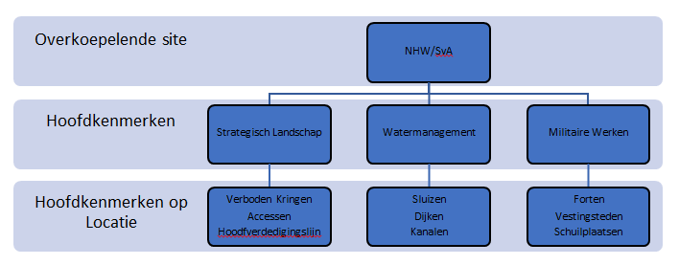
Een strategie die we je hierbij meegeven is het kapstokmodel. Hierin fungeren de drie hoofdkenmerken van de linies als uitgangspunt. Hier hang je de rondleiding aan op. Zij vormen het uitgangspunt en de structuur van je rondleiding
In het OUV-document worden deze hoofdkenmerken uitgebreid toegelicht, maar hieronder toch nog een kleine samenvatting:
- Het strategisch landschap omvat alle manieren waarop het leger het landschap rond de verdedigingslijn naar zijn hand gezet heeft om een optimale verdedigingslinie te maken.
Onderdelen die dit zichtbaar maken en waar je een verhaal bij kunt vertellen zijn:
  - (Nog zichtbare) Verboden Kringen
  - Open en gesloten landschappen aan weerszijden van het fort.
  - Houten huizen
  - Zichtbare accessen rondom het fort (al dan niet aanwijzen op een kaart)
  - limietpaaltjes
  - De hoofdverdedigingslijn
    - Gedekte wegen
    - Dijken en keerkades

- Het watermanagement omvat alle ingrepen in het landschap om inundatie mogelijk te maken.
Onderdelen die dit zichtbaar maken en waar je een verhaal bij kunt vertellen zijn:
○ Liniedijken (eventueel zichtbaar vanaf de fortwal)
○ Inundatievelden
○ Sluizen en inlaten
○ Toevoerkanalen en inundatiekanalen
○ Verspreidingssluisjes en duikertjes

- De militaire werken dienden om de inundatiewerken en de plekken die ondanks de ingrepen in het landschap niet optimaal beschermd werden, beter af te sluiten. Deze werden in opeenvolgende bouwfasen door de jaren heen constant aangepast aan innovaties in wapen- en bouwtechniek.

De Nieuwe Hollandse Waterlinie en Stelling van Amsterdam zijn gebouwd in verschillende fasen. Het is bij de militaire werken vooral van belang om de Liniebrede context waarin een deel van een fort gebouwd of verbouwd is te noemen.

Bijna alle ingrepen op de forten waren deel van een liniebrede ingreep om de linies sterker te maken.

Elke bouwkundige fase volgde op een beleidswijziging, een dreiging van buitenaf of innovaties in wapentechniek en militaire strategie.

Door het benoemen van deze fasen komt het achterliggende architectonische en planologische plan achter de linies goed naar voren. In het bouwfasendocument wordt meer uitgelegd over deze bouwfasen.
Bouwwerken die je kunt plaatsen in relatie tot de bouwfasen zijn:
    - Forten
      - Batterijfort
      - Gebastioneerde forten
      - Polygonaal/gebastioneerd fort
      - Lunetten
      - Dijkaccesposten
      - Kazernes
      - Geschutstorens
    - Vestingsteden
    - Kazematten
    - Groepsschuilplaatsen
    - Loopgravenstellingen

Het letterlijk benoemen van de jaartallen van de bouwfasen leidt waarschijnlijk tot verwarring. Het noemen van decennia is hier misschien al afdoende.

Het gebruik van de kapstok gaat in twee stappen. In de inleiding introduceer je de hoofdkenmerken om uit te leggen waar hoe de linie is opgebouwd. Vervolgens grijp je tijdens je rondleiding op de hoofdkenmerken terug om de relatie tussen het fort en de gehele linie te laten zien.

KAPSTOK: De inleiding

In de inleiding introduceer je de kapstok.
- Leg via een korte historische introductie uit waar, wanneer en waarom de linies gebouwd zijn.
- Leg verband tussen de drie hoofdkenmerken om duidelijk te maken hoe de linie precies functioneert.

Met deze informatie krijgt de bezoeker basiskennis waarmee hij/zij de rest van het fort kan interpreteren. Daarnaast zal een bezoeker met deze basiskennis ook eerder in durven gaan op interactie.
Voor rondleiders in de vestingsteden is het waarschijnlijk door tijdsgebrek onmogelijk om de hoofdkenmerken in de rondleiding te gebruiken.
Ze blijven echter wel nuttig om in korte tijd uit te leggen hoe de Stelling van Amsterdam of de Nieuwe Hollandse Waterlinie werken en wat de rol van de vestingstad daarin was.

‘Ga op zoek naar de ‘genius loci’, de ziel of identiteit van een plek. Wat maakt die zo uniek: het landschap, de architectuur, de bewoners? Kun je die identiteit in enkele woorden samenvatten en thematiseren?”

TIPS
- Benoem de uniciteit van de waterlinies. Wanneer de bezoeker zich realiseert dat hij/zij zich op werelderfgoed bevindt is dit een pluspunt. Als rondleiders gaan we er te snel vanuit dat de bezoeker zich realiseert dat de linies bijzonder zijn. Het is goed om dit expliciet te benadrukken. Hierdoor wordt het thema van de waterlinies een stuk krachtiger en hangen de bezoekers aan je lippen.
- Vertel dat de Stelling en Waterlinie op de lijst staan omdat de linies de grootste, meest complexe en geavanceerde waterverdedigingslinies uit de 19e en 20e eeuw zijn. Nergens in de wereld is het water en het landschap op zo’n grootschalige wijze gemobiliseerd ter verdediging. Hiermee toon je het Nederlands meesterschap op het gebied van waterbeheer aan.
- Vertel over feiten zoals over de omvang en het aantal onderdelen. Dit helpt om direct duidelijk te maken hoe bijzonder en hoe groot de linies zijn.
Hiervoor kan je het feiten & cijfers document raadplegen in de
- Maak gebruik van een kaart van Stelling en/of de Waterlinie om direct de omvang van de linie(s) te laten zien en de bezoeker een idee te geven waar de eigen locatie zich bevindt.

Kapstok: De rondleiding
Na de introductie van de hoofdkenmerken in de inleiding koppelen we voorwerpen en gebouwen aan de hoofdkenmerken.
- Koppelen enkele gebouwen of objecten aan een hoofdkenmerk. Dit hoeft natuurlijk niet bij ieder gebouw, object of verhaal. Verhalen over het soldatenleven en functies voor of na het militaire gebruik passen bijvoorbeeld meestal niet bij een hoofdkenmerk. Deze kunnen naast de structuur van de kapstok verteld worden.
- De kapstok is dus niet bedoelt om ieder object of gebouw te contextualiseren, maar alleen voor objecten en gebouwen die over de gehele Linie met hetzelfde doel gebruikt of gebouwd zijn.
- In de rondleiding grijp je er steeds op terug om de relatie tussen het fort en de gehele linie te laten
TIP
- Laat voorwerpen of landschapselementen zien die een functie hadden binnen een van de drie hoofdkenmerken. De voorwerpen hang je als het ware op aan de haakjes van de hoofdkenmerken. Dan bezoeker ervaart dan een gevoel van herkenning en structuur en begrijpt hij/zij direct dat dit voorwerp niet alleen een functie had voor het fort zelf, maar ook binnen de hele linie. De koppeling tussen inleiding en de rest van de rondleiding is cruciaal in het aanwakkeren van dit begrip en het neerzetten van het thema.

Voorbeeld teruggrijpen naar het strategisch landschap:
- In de inleiding is kort verteld over het strategisch landschap, namelijk dat bij de bouw van de Nieuwe Hollandse Waterlinie en/of Stelling van Amsterdam het landschap op verschillende manieren gevormd en gebruikt is.
- Als men dan op de wal staat en uitzicht heeft over het open landschap van de Verboden Kring, dan kun je aan de hand van dat open landschap meer vertellen over enkele aspecten van het strategisch landschap, zoals de Kringenwet en houten huizen etc.. Borduur hierbij voort op de inleiding.
- Laat bezoekers de link leggen tussen de kringen en het strategisch landschap door bijvoorbeeld te vragen ‘waarom is hier zo weinig gebouwd?’. Verbindt vervolgens de antwoorden met het strategisch landschap.

De hoofdkenmerken ‘watermanagement’ en ‘militair landschap’ zijn op sommige locaties moeilijker uit te leggen, aangezien niet overal elementen uit die hoofdkenmerken te zien zijn. Kies in deze gevallen ervoor om aan de hand van afbeeldingen, een infographic of een model meer te vertellen over deze elementen.

